111學年度--桃園市立同德國中--校隊徵選簡章 112/04/11
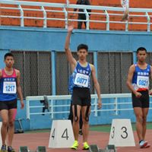
一、徵選對象：限本校112學年度新生（小六升七年級）與本校7年級。
二、報名日期：即日起至6月16日下午16：00止
三、報名方式：1.親送本校學務處體育組
2.傳真報名表至346-4940或262-8959（體育組收）
3.將報名表放置本校警衛室，由警衛先生轉交體育組
四、甄選時間：112年6月17日(星期六) 下午16：00
※請於15：55前至本校學務處體育組集合、報到
五、術科考試地點：本校籃球場/田徑場
六、術科考試內容及錄取標準：
 | 田徑隊 （男女及名額不限） | 籃球隊 （男女及名額不限）
術考內容 | 1.100 M:起跑、爆發力、跑步動作、加速  2.立定跳遠:2次  3.800 M:速耐力、跑步動作、配速  4.壘球擲遠(需於報名表上註明才會測驗) | 1.30秒全場運球上籃，不限左右手  2.全場5 vs 5模擬賽，人數不足則3 vs 3  3.四線折返計時  4.立定跳
錄取標準 | 凡符合教練標準者，一律錄取。（未達錄取標準者，由教練自行判定擇優錄取） | 擇優錄取
七、選手請穿著運動服或舒適、適合運動之服裝，並自備用水，不可染髮及披頭散髮。
八、錄取名單於6月20日(二)下午17：00前公告於本校首頁與校門口前公佈欄，凡公告錄取之選手，請於公告後三日內（6/21、6/22、6/23）至學務處體育組領取資料及辦理報到事宜。
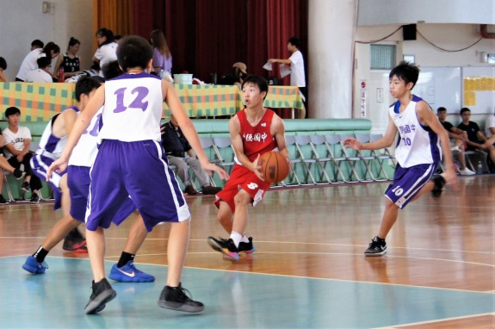
九、欲參加徵選的同學，請務必經過家長同意後再報名。
十、如有疑問，請洽詢學務處體育組長（03-2628955轉314 ）。
★訓練時間：
每週一～週五：07：40～08：15早自修
每週一～週五：16：00～完成訓練內容(約至18:00)
每週五：08：25～10：05聯課活動
請翻面！
-----------請-----------裁-----------切-----------後------------報-----------名----------
111學年度校隊甄選報名表 徵選日期：112.6.17（六）
姓 名 |  | 性 別 | □ 男生 □ 女生
班 級 | □ 新生--小六升國一（勾選即可）  □ 同德國中 年 班 號 | 徵選項目 | □ 籃球隊  （不限男女生）  □ 田徑隊  （不限男女生）
聯絡電話 | （家用） | （學生手機）
家長或監護人 | 姓 名： | 家長簽名
 | 手 機： | 導師簽名 | 《新生免簽》
歡迎加入同德國中體育校隊！
想唸書又能讓體能變好？會考超額比序有機會加分！！！
運動不只是身體活動，它學習到的是體能、技術上的精進，更重要的是團隊合作、專注、自信和努力，及做一件事情的堅持。您看過孩子拚命嗎？在比賽場上您就能看到！
歷年來體育校隊升國、公立學校榜單（人數）
籃球隊 |  | 田徑隊
101學年度 | 尚未成立籃球校隊 | 桃園高中體育班2人、楊梅高中1人
102學年度 | 大園高中1人、壽山高中2人 | 武陵高中1人、桃園高中1人  壽山高中體育班1人、桃園農工1人
103學年度 | 武陵高中1人、桃園高中2人  中壢高中數理資優班1人  陽明高中3人、南崁高中1人  南崁高中班育班2人 | 桃園高中2人  南崁高中體育班2人
104學年度 | 大園高中3人、陽明高中2人  北科附工1人 | 武陵高中1人、桃園高中體育班1人  北科附工體育班1人、南崁高中體育班1人
105學年度 | 武陵高中1人、桃園高中1人  內壢高中1人、壽山高中1人  陽明高中2人、北科附工1人  南崁高中體育班1人 | 武陵高中科學班1人
106學年度 | 武陵高中1人、桃園高中1人  壽山高中2人、南崁高中2人  陽明高中2人 | 武陵高中1人、壽山高中2人、北科附工1人
107學年度 | 北科附工1人、壽山高中1人  南崁高中1人、龍潭高中1人 | 武陵高中1人、大園高中1人  中壢家商1人、南崁體育班1人
108學年度 | 武陵高中1人、大園高中1人  壽山高中1人、北科附工1人  南崁高中1人、楊梅高中1人 | 武陵高中1人、大園高中1人  桃園高中體育班1人、北科附工1人  永豐高中體育班1人
109學年度 | 陽明高中1人、南崁高中3人  壽山高中1人 | 陽明高中2人、南崁高中2人、楊梅高中1人  永豐高中體育班2人
110學年度 | 內壢高中1人、壽山高中2人  大學高中1人 | 內壢高中1人、南崁高中1人
